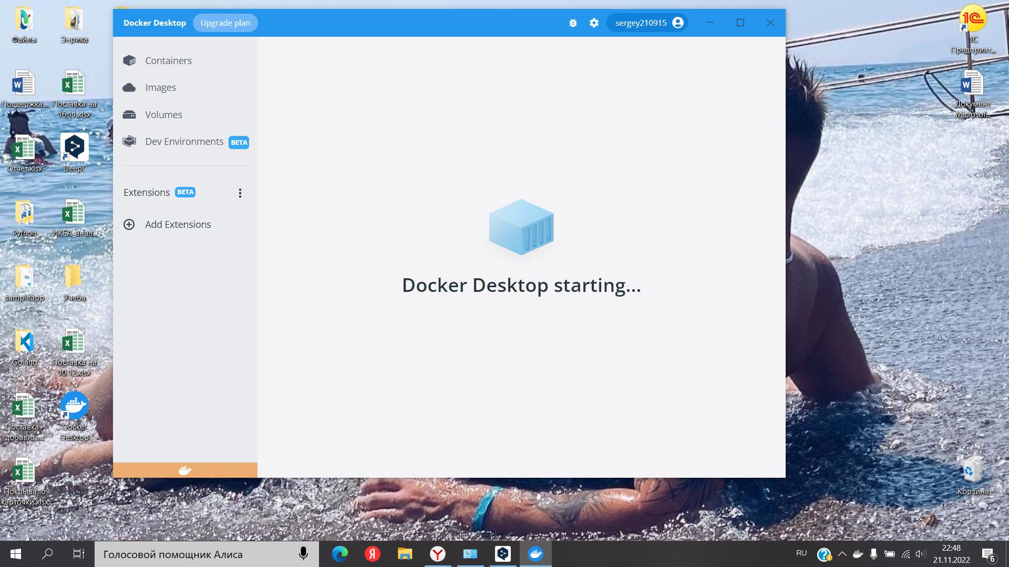

Подключаю докер в штатном режиме.

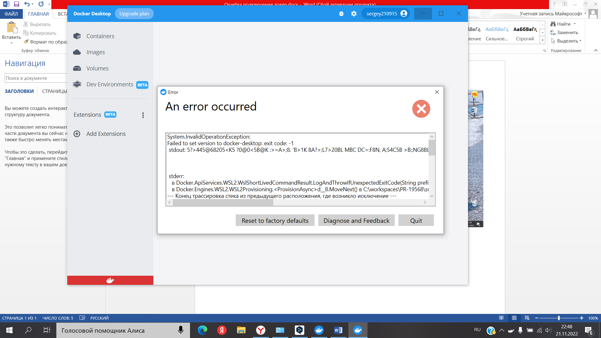

Выдает ошибку данного типа, после чего пробую Ресетнуть

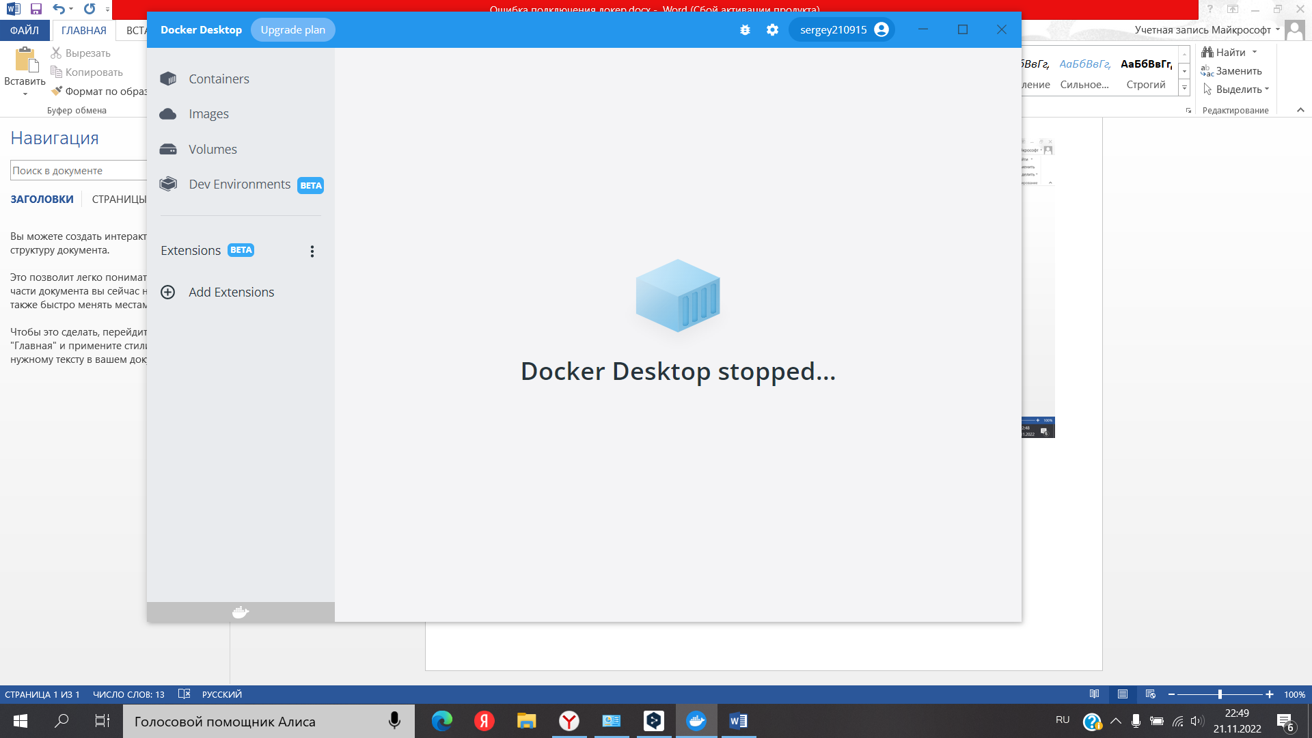

Докер переходит в режим «Стоп»

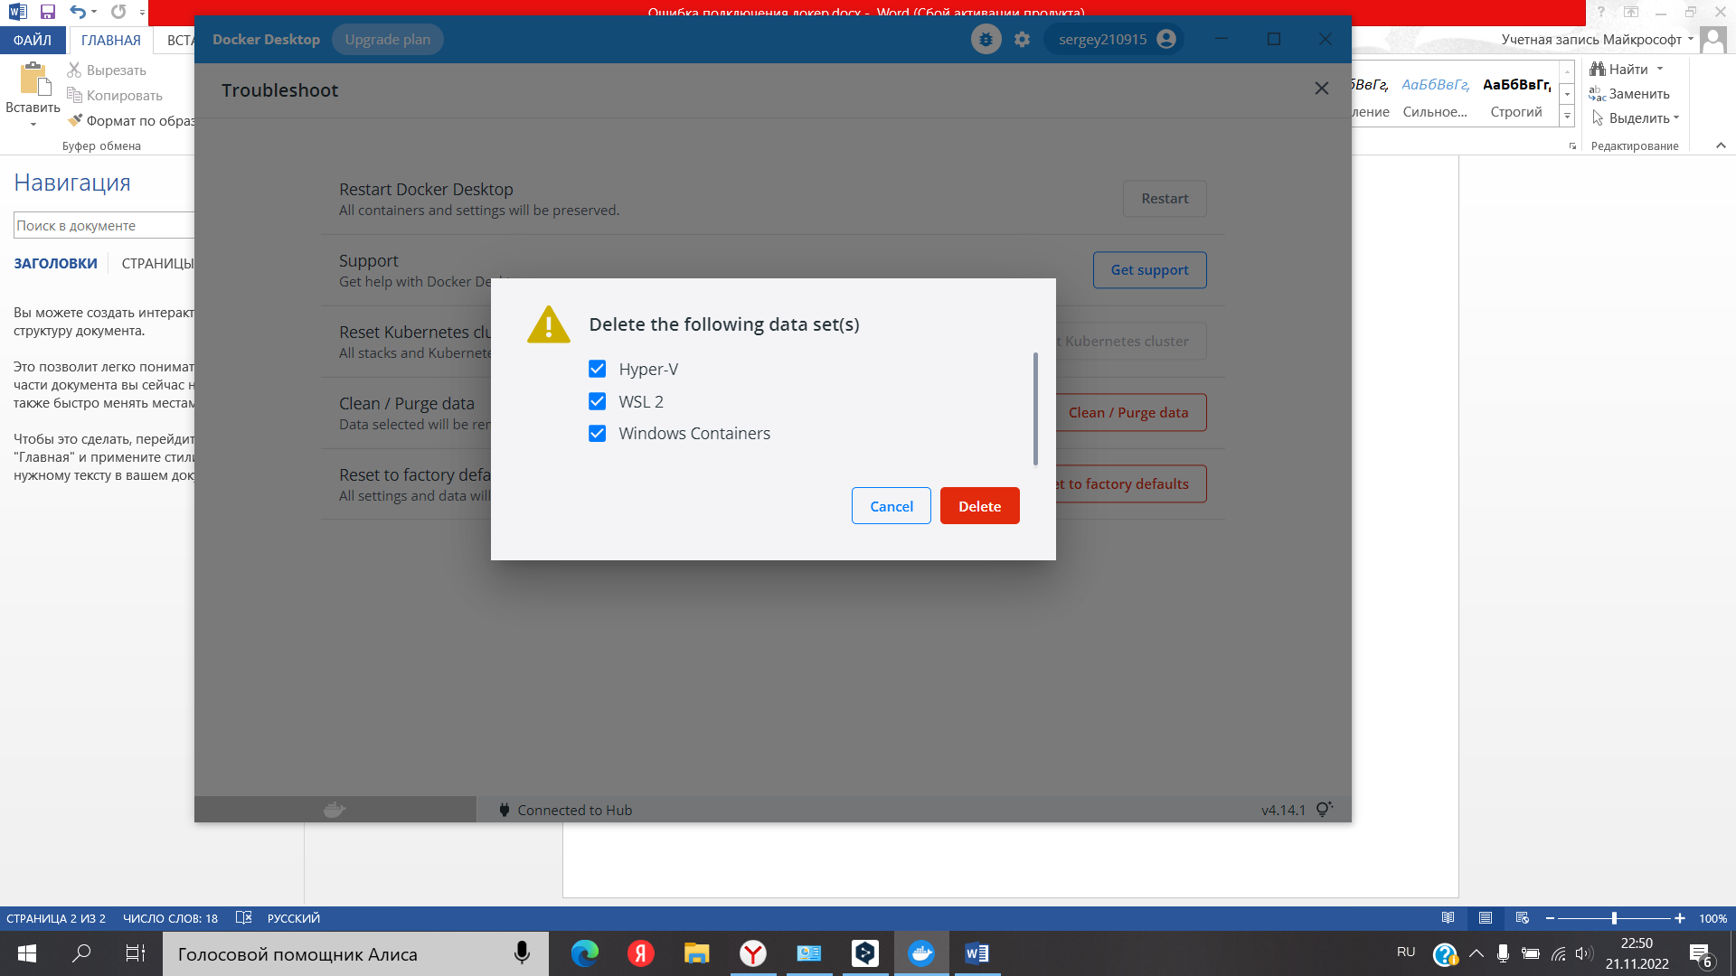

Такой способ вычитал на иностранных сайтах…ПОэтмоу не могу обьяснить для чего это делается..

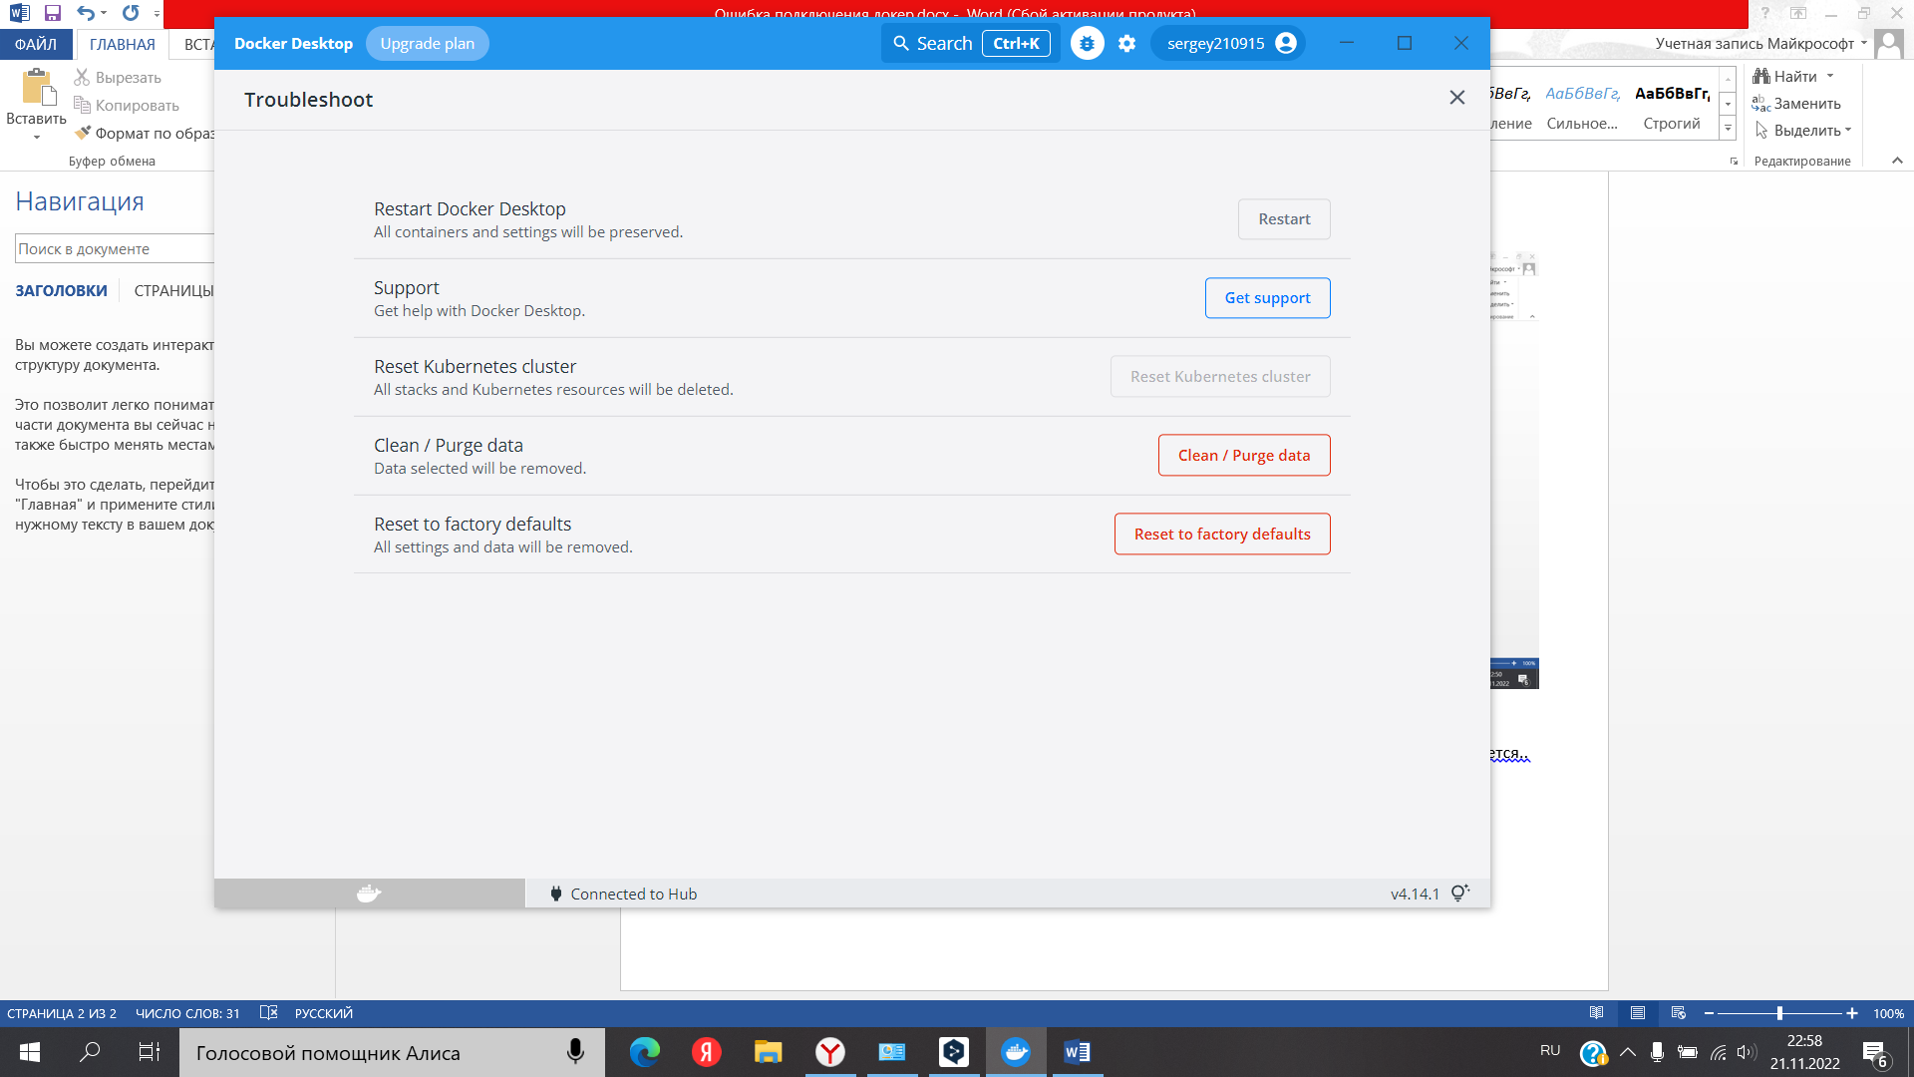

Далее снова сбрасываю и запускаю докер:

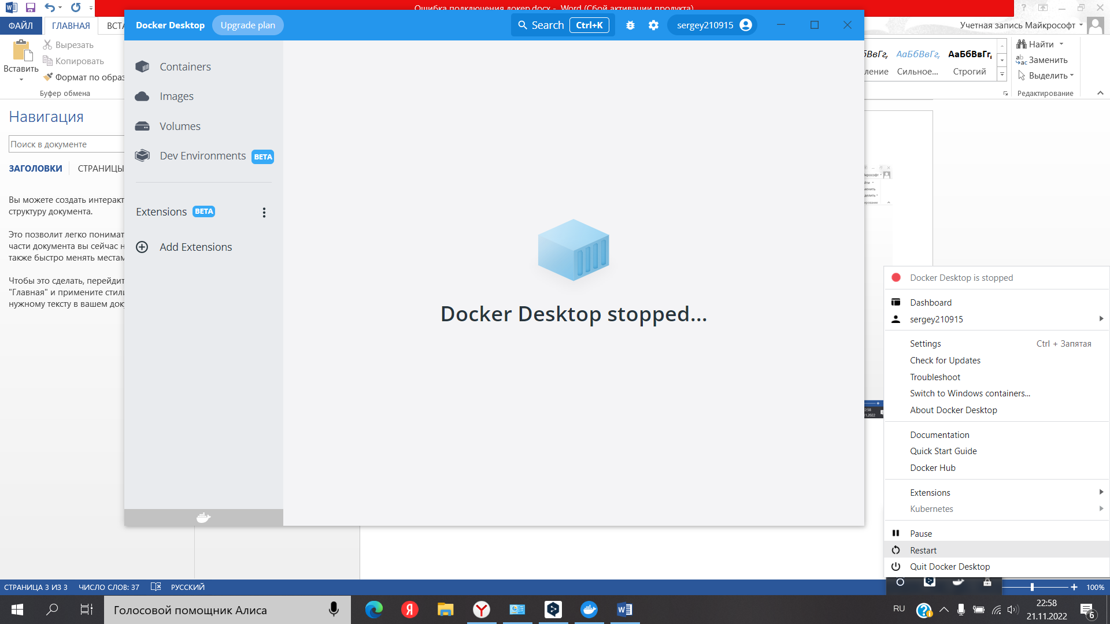

И в этот момент он не откликается.. Не реагирует ни на одно из действий, которое я пытаюсь ему задать.